SLOVENŠČINA
- BESEDE NAGAJIVKE S IN Z-v šolsko pisanko

V šolsko pisanko prepiši kar je zapisano na učnem listu.
Nato si izberi 5 besed s črko z in 5 besed s črko s ter tvori povedi.

BESEDE NAGAJIVKE S in Z

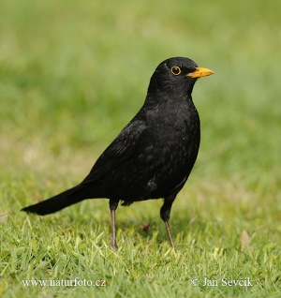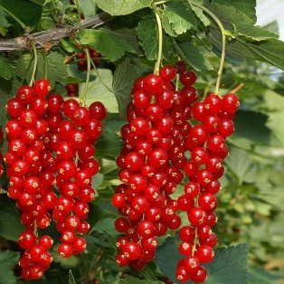

kos ribez

Na drevesu je kos. Na drevesu ni kosa.
Všeč mi je ribez. Ne maram ribeza.
Pri zapisu besed, ki se končajo na s ali z, si pomagamo z zanikanjem.
Z: mraz, vitez, smerokaz, brez, ugriz, obraz, jaz, grozdje, ozko, rez…
S: nos, kos, les, kis, kvas, glas, kres, risba, Kras, ples …

- NAREK-v šolsko pisanko

Družina Novak se je odpravila na izlet v bližnji gozd. Oče Ljubo si je s seboj vzel daljnogled. Mama Marta, ki je po poklicu učiteljica, pa je vzela košaro, da bo nabrala kostanj. Hčerka Janja rada bere knjige, zato si jo je vzela s seboj. Sin Aljoša obožuje konje, zato ni hotel z njimi, saj je vedel, da v gozdu ne bo videl konja. Obljubili so mu, da si gredo ogledat še grad, če se jim le pridruži. Ker je bilo nebo jasno, so imeli čudovit izlet.
- POLJUBNO BRANJE

- ZGODBICA OB SLIKI-Ob sliki zapiši zgodbo. Ne pozabi na začetek (uvod), dogajanje (glavni del) in zaključek.

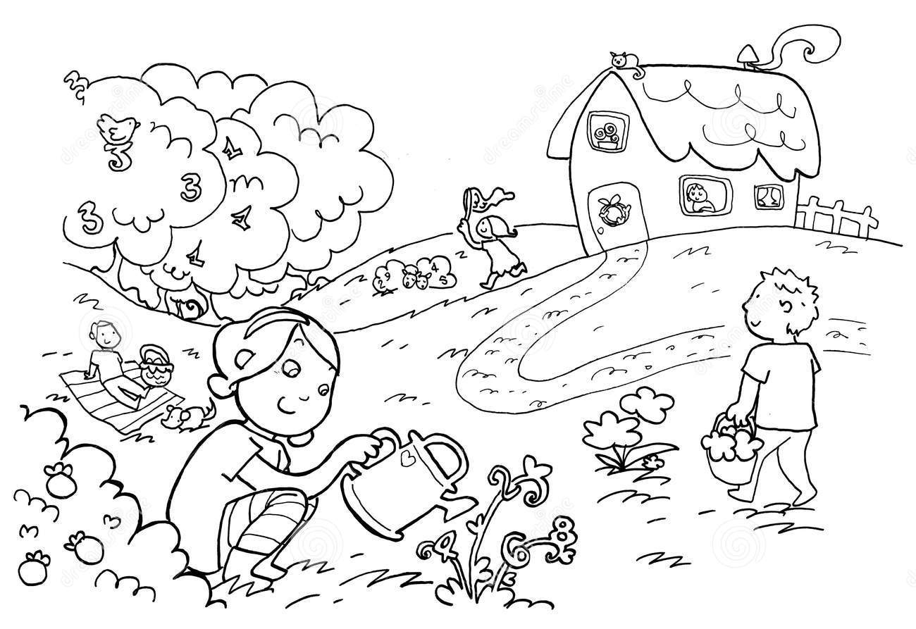

- UTRJEVANJE SLOVNICE na spodnjem učnem listu-Zapišem pravilno

